INFORME EJECUTIVO
Monitor de Consumos Ambientales
PoliEcoConsumo · Primera revisión del prototipo
DEPENDENCIA  Gerencia de Planeación y Gestión Institucional · Gestión Ambiental | CORTE DE INFORMACIÓN  12 de octubre de 2026 | ESTADO  Prototipo funcional · nivel 2–3 de 8

1. RESUMEN EJECUTIVO
El Monitor de Consumos Ambientales automatiza la lectura de las facturas de energía y acueducto de las sedes y los Centros de Servicios Universitarios (CSU) del Politécnico Grancolombiano. Extrae los datos de cada PDF, los consolida en una base única, detecta consumos atípicos y facturas faltantes, y los publica en un tablero de acceso restringido, con trazabilidad completa de cada decisión de revisión.
En esta primera revisión el sistema procesó 803 facturas PDF de 7 prestadores, que generaron 771 registros únicos en la base. El 89,9 % no requiere revisión humana (la meta es 80 %) y la prueba de control contra la base manual coincidió en 50 de 50 registros.
771  registros únicos en la base | 89,9 %  sin revisión humana (meta ≥ 80 %) | 100 %  precisión en prueba control (50/50) | 67/67  pruebas automáticas aprobadas

MENSAJE CLAVE
La parte técnica de la primera revisión está cumplida. Lo que falta para pasar a piloto son decisiones de gestión: datos maestros por sede, SLA de alertas y validación de TI. Ninguna depende de desarrollo.

2. ALCANCE DE LA PRIMERA REVISIÓN
Según la Propuesta del 1 de septiembre de 2026 y la Ficha de Iniciativa, la primera revisión cubre acueducto y energía de las sedes de Bogotá, los CSU y la base de EPM en Medellín. Quedan fuera el gas propano y los combustibles, a la espera de una decisión del equipo SGA.
Grupo | Facturas PDF | Prestadores / sedes
Acueducto sedes | 25 | EAAB: Campus, City Campus (3 cuentas) y Calle 84 (bimensual)
Energía sedes | 42 | Enel Colombia: Campus, City Campus y Calle 84
Servicios públicos CSU | 102 | 10 CSU: Zipaquirá, Chía, Soacha, Bosa, Portal 80, Cartagena, Barranquilla, Cali, Bello y Villavicencio
EPM Medellín | 634 | Factura unificada (energía, acueducto y aseo) separada por servicio
Total | ≈ 803 | 801 digitales y 2 imágenes que requieren OCR

3. FUNCIONALIDADES IMPLEMENTADAS
Extracción  Un extractor por formato de factura: Enel, EAAB, EPM, Afinia, Air-e, EmCali, Aguas de Cartagena, Triple A, Villavicencio y Zipaquirá. El periodo sale del cuerpo de la factura, no de la fecha de recepción. | Validación  Variación mayor al 20 % frente al histórico, con severidad ALTA, MEDIA o BAJA. Confianza sobre periodo, consumo y valor. Una fila incompleta pasa a revisión, nunca se rechaza. | Alertas  Consumo atípico y factura faltante según la cadencia de cada medidor. Calle 84 factura cada dos meses y no genera falsas alertas.

Almacén y auditoría  Base SQLite con el ciclo EN_REVISIÓN → CONFIRMADO → OFICIAL. Solo lo oficial se exporta. Cada decisión queda en un historial con cadena de hash. | Tablero cifrado  Sitio web con vista Ejecutiva y vista Operativa, publicado en GitHub Pages con datos cifrados y acceso por usuario. | Libro consolidado  Un Excel final con hojas en español: Resumen, Base, Atípicos, Cola de revisión y Faltantes.

Reglas de negocio que el sistema respeta
▪ El periodo de consumo se toma del cuerpo de la factura y nunca de la fecha de recepción.
▪ Si la factura no trae número, se registra como «N factura no identificado» y no se rechaza.
▪ La clave de deduplicación incluye el servicio, porque una factura EPM unificada genera varias filas.
▪ Sin 12 meses de histórico, la referencia es la mediana de los periodos previos y la fila queda marcada.

4. ETAPAS EJECUTADAS
El pipeline completo corre con un solo comando y encadena las siguientes etapas. Cada una deja su archivo en una carpeta propia dentro de data/outputs y conserva las versiones anteriores en un histórico.
01 | Clasificación de PDFs  Inventario de las 803 facturas: 801 con texto digital y 2 imágenes que requieren OCR.
02 | Extracción por lotes  Bogotá (Enel y EAAB), CSU y EPM. Los 634 PDF de EPM se procesaron sin fallos y dieron 571 filas de energía y 60 de acueducto.
03 | Consolidación  Esquema común y eliminación de duplicados. Resultado: 771 registros únicos (678 de energía y 93 de acueducto).
04 | Validación de atípicos  693 registros OK, 70 atípicos por revisar (50 de severidad ALTA y 20 MEDIA) y 8 por baja confianza.
05 | Alertas  70 consumos atípicos y 11 posibles facturas faltantes para seguimiento.
06 | Almacén oficial  Carga a la base de datos con compuerta de confirmación del Analista SGA antes de volverse oficial.
07 | Prueba de control  Comparación contra la base manual de marzo de 2025: 50 de 50 exactas en periodo, consumo y valor.
08 | Exportación y publicación  Libro consolidado en Excel y sitio estático cifrado para GitHub Pages.
09 | Orden y pruebas  Archivo de versiones anteriores y suite automática: 67 pruebas aprobadas.

Tiempo medido de un lote completo: 2 min 36 s, frente a la meta de menos de 2 horas al mes.

5. TABLERO DE SEGUIMIENTO
El tablero es un sitio web de acceso restringido: cada usuario autorizado ingresa con su correo y contraseña, y los datos se descifran en su propio navegador. Tiene una vista Ejecutiva para la dirección y una vista Operativa para el Analista SGA.

Figura 1. Ingreso al tablero con acceso restringido.

Vista Ejecutiva
Resume el estado del consumo: atípicos destacados, consumo de energía y agua, valor facturado, calidad de los datos y un semáforo por sede. Los filtros por servicio, periodo, sede y prestador actualizan todo el tablero.
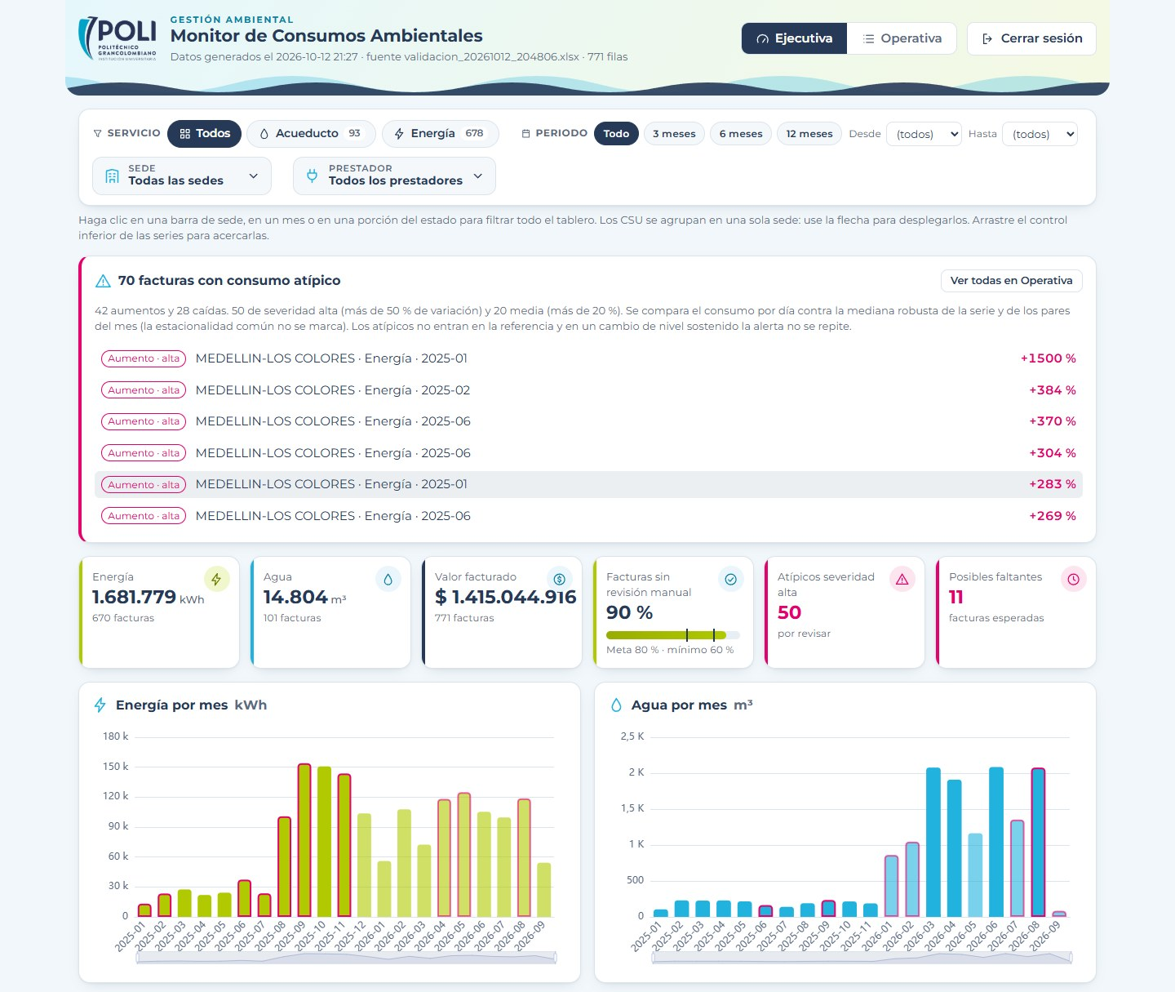
Figura 2. Vista Ejecutiva: filtros, alerta de atípicos, indicadores y consumo mensual.

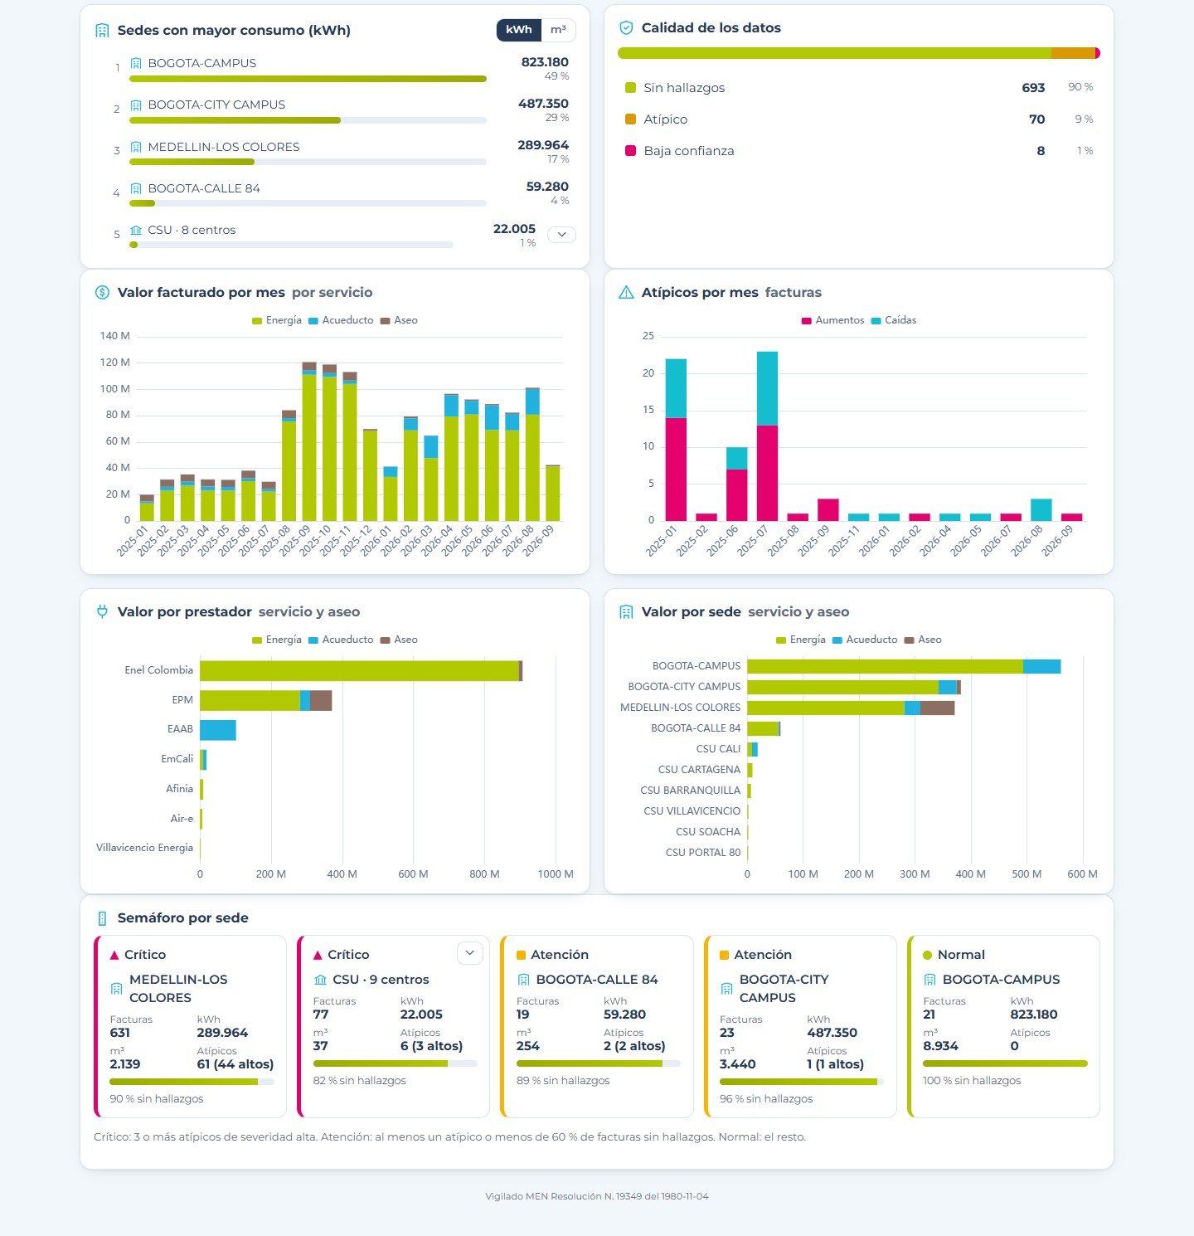
Figura 3. Vista Ejecutiva: sedes con mayor consumo, calidad de los datos, valor facturado y semáforo por sede.

Vista Operativa
Es la herramienta de trabajo del Analista SGA: cola de revisión con el hallazgo, la sede, el periodo y la variación frente a la referencia, además de las pestañas de faltantes, todas las facturas y calidad por prestador.
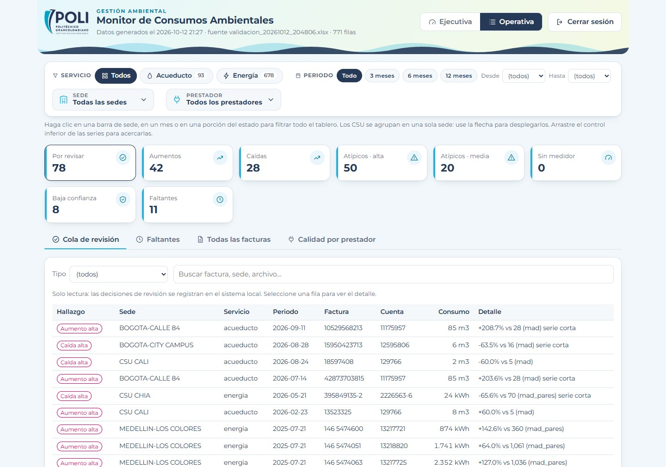
Figura 4. Vista Operativa: indicadores de revisión y cola de facturas por revisar.
Los pantallazos corresponden al tablero con los datos de la corrida del 12 de octubre de 2026 (771 facturas), capturados desde una copia local con las mismas cifras.

6. RESULTADOS FRENTE A LAS METAS
Indicador | Meta (mínimo) | Resultado | Estado
Precisión en periodo, consumo y valor | ≥ 98 % (95 %) | 100 % (50/50 en mes control) | Cumplida
Facturas sin revisión humana | ≥ 80 % (60 %) | 89,9 % (693 de 771) | Cumplida
Tiempo del lote | ≤ 2 h al mes | 2 min 36 s | Cumplida
Validación de atípicos > 20 % | Funcional | Operativa con severidad | Cumplida
Detección de atípicos | < 1 día | En cada corrida del pipeline | Por medir en operación
Cobertura por prestador | ≥ 1 factura real | 7 prestadores con datos en la base | Cumplida

Volumen económico procesado: $1.253 millones en energía y $162 millones en acueducto, para un total de $1.415 millones facturados entre enero de 2025 y septiembre de 2026.

Distribución de la validación
Estado | Registros | Participación
OK | 693 | 89,9 %
Atípico por revisar | 70 | 9,1 %
Baja confianza (Air-e sin consumo legible) | 8 | 1,0 %

7. RIESGOS Y PUNTOS DE ATENCIÓN
Formatos que cambian  Un prestador puede modificar el diseño de su factura sin avisar y romper la extracción. Mitigación: pruebas por formato y cola de baja confianza. | Datos sin validar  Un dato erróneo que llegue a GreenMetric o a la huella de carbono tiene impacto alto. Mitigación: solo lo OFICIAL se exporta. | Series cortas  Ninguna serie tiene 12 meses completos, así que la regla anual casi no se ejerce y hay más atípicos de los esperables.

Otros puntos: la dependencia de terceros para el envío de facturas sin fecha límite acordada, los valores contractuales en archivos locales (pendiente validación de TI) y una iniciativa sin sponsor, fechas ni presupuesto formalizados.

8. DECISIONES PENDIENTES Y PRÓXIMOS PASOS
Decisión o acción | Responsable | Efecto si no se resuelve
Datos maestros por sede: m² y población | Infraestructura | No se calculan kWh/m² ni m³/persona
SLA de alertas y escalamiento | SGA | Las alertas no tienen tiempo de respuesta
Validación de TI sobre restricción cloud | TI | Riesgo sobre la publicación del tablero
Esquema de salida único (26 o 13–15 columnas) | SGA y TI | Deriva entre documentación y salida real
Aseo y alumbrado público en EPM | SGA | Valor de EPM incluye $28.000 constantes
Confirmar la sede de cada dirección del catálogo | Analista SGA | 63 de 64 direcciones mapeadas sin confirmación
Corrida con el Analista y ingesta por carpeta compartida | SGA y Gestión Adm. | Sin evidencia de operación autónoma

SIGUIENTE HITO
Con los datos maestros y el SLA definidos, el prototipo puede pasar a piloto: KPIs ambientales per cápita, huella de carbono y exportación a GreenMetric y GEI.

9. CONTROL DEL DOCUMENTO
Elemento | Detalle
Fuentes | Plan de Primera Revisión, Propuesta (2026-09-01), Ficha de Iniciativa (2026-07-23), salidas del pipeline del 12-oct-2026
Código | Repositorio Monitor de consumos, rama main
Nota de método | Cifras tomadas de validacion_20261012_203208.xlsx, alertas_20261012_203211.xlsx y la suite de pruebas ejecutada el 12-oct-2026

